Буллинг – психологический террор (насмешки, оскорбления), избиение, травля, повторяющаяся агрессия по отношению к определенному человеку, включающая в себя принуждение и злоупотребление.

Таким образом есть три составляющие травли:
- Насилие психологическое или физическое
- Систематичность, постоянство
- Спланированное действие
- Направленность на одного и того же человека
Чего не надо делать:
- Ждать что пройдет само.
- Искать причины и объяснения (причин по которым возникает буллинг очень много, но ни какие особенности школы, общества, семей и детей не могут служить оправданием травли)
- Путать травлю и популярность (суть травли – не в том, что кто – то, кого – то не любит. Суть травли – насилие).
- Считать травлю проблемой только жертвы (в результате травли, страдает и травмируется весь коллектив).
- Считать травлю проблемой личности, а не группы (подход «все дело в том, что они такие» - неверный подход).
- Давить на жалость (попытка объяснить агрессору, что жертве плохо, только усилит позицию агрессора).
- Принимать правила игры (Ситуация травли сдвигает «точку нормы», через какое-то время всем кажется, что так и должно быть, на самом деле это неправильно).
Что можно сделать:
- Присвоить проблему (очень важно участие взрослых).
- Назвать явление (буллинг – это не игра, игра – это когда всем весело!).
- Дать однозначную оценку травле (Люди все разные и могут не нравиться друг другу, но это не повод дразнить друг друга).
- Обсуждать травлю как проблему группы (дать понять детям, что происходит и травля – это не норма).
- Активизировать моральное чувство и сформулировать выбор (задача – вывести детей из «стайного» азарта в осознанную позицию).
- Сформулировать позитивные правила жизни в группе и заключить контракт.
- Поддержка позитивных изменений.
- Гармонизировать иерархию (каждый ребенок должен быть признан и может предъявить себя группе, быть полезным и ценным в этой группе).
Как догадаться, что ребенок может быть буллером (агрессором)? Вот сигналы, на которые следует обратить внимание.
- Ваш ребенок: - вспыльчив, неуравновешен (дерётся, обзывается, ябедничает, кусается).
- Приносит домой̆ дорогие безделушки, имеет собственные деньги, не объясняя причину их появления.
- Группируется со старшими подростками.
- Проявляет жестокие наклонности.
- В мгновение ока переходит от довольства к злобе.
- В игре навязывает друзьям свои правила.
- Злопамятен на мелкие обиды, вместо того, чтобы забывать их.
- Игнорирует указания и легко раздражается.
- Ведет себя так, будто ищет повод к ссоре.
- Не уважает родителей̆ или не считается с ними, особенно с мамами.
Как догадаться, что ребенок – жертва буллинга?
Вот сигналы, на которые следует обратить внимание.
- Ваш ребенок: - не приводит домой̆ кого-либо из одноклассников или сверстников и постоянно проводит свободное время дома в полном одиночестве.
- Не имеет близких приятелей̆, с которыми проводят досуг (спорт, компьютерные игры, музыка, долгие беседы по телефону).
- Одноклассники редко приглашают его на дни рождения, праздники, или он сам никого не приглашает к себе, потому что боится, что никто не придёт.
- По утрам часто жалуется на головные боли, расстройство в желудке или придумывает какие-либо причины, чтобы не идти в школу;
- задумчив, замкнут, ест без аппетита, неспокойно спит, плачет или кричит во сне.
- У него наблюдается пессимистичное настроение, находит любые причины, чтоб не идти в школу.
- В его поведении просматриваются резкие перемены в настроении.
- Злость, обиду, раздражение вымещает на родителях, родственниках, более слабых объектах (младшие братья и сестры, домашние животные).
- Выпрашивает или тайно берет деньги, внятно не объясняя причину своего проступка (особую тревогу стоит проявлять в том случае, когда исчезают крупные суммы денег, дорогие вещи, украшения – деньги могут быть использованы на откуп от вымогателей̆).
- Приходит домой̆ с мелкими ссадинами, ушибами, его вещи выглядят непотребно; книги, тетради, школьная сумка находятся в аварийном состоянии.
- Выбирает нестандартную дорогу в школу.
Будьте внимательны к своему ребенку, стремитесь к доверительным отношениям с ним, поддерживаете его в трудных ситуациях, обращаетесь за помощью к педагогам, психологам и руководителям школы!

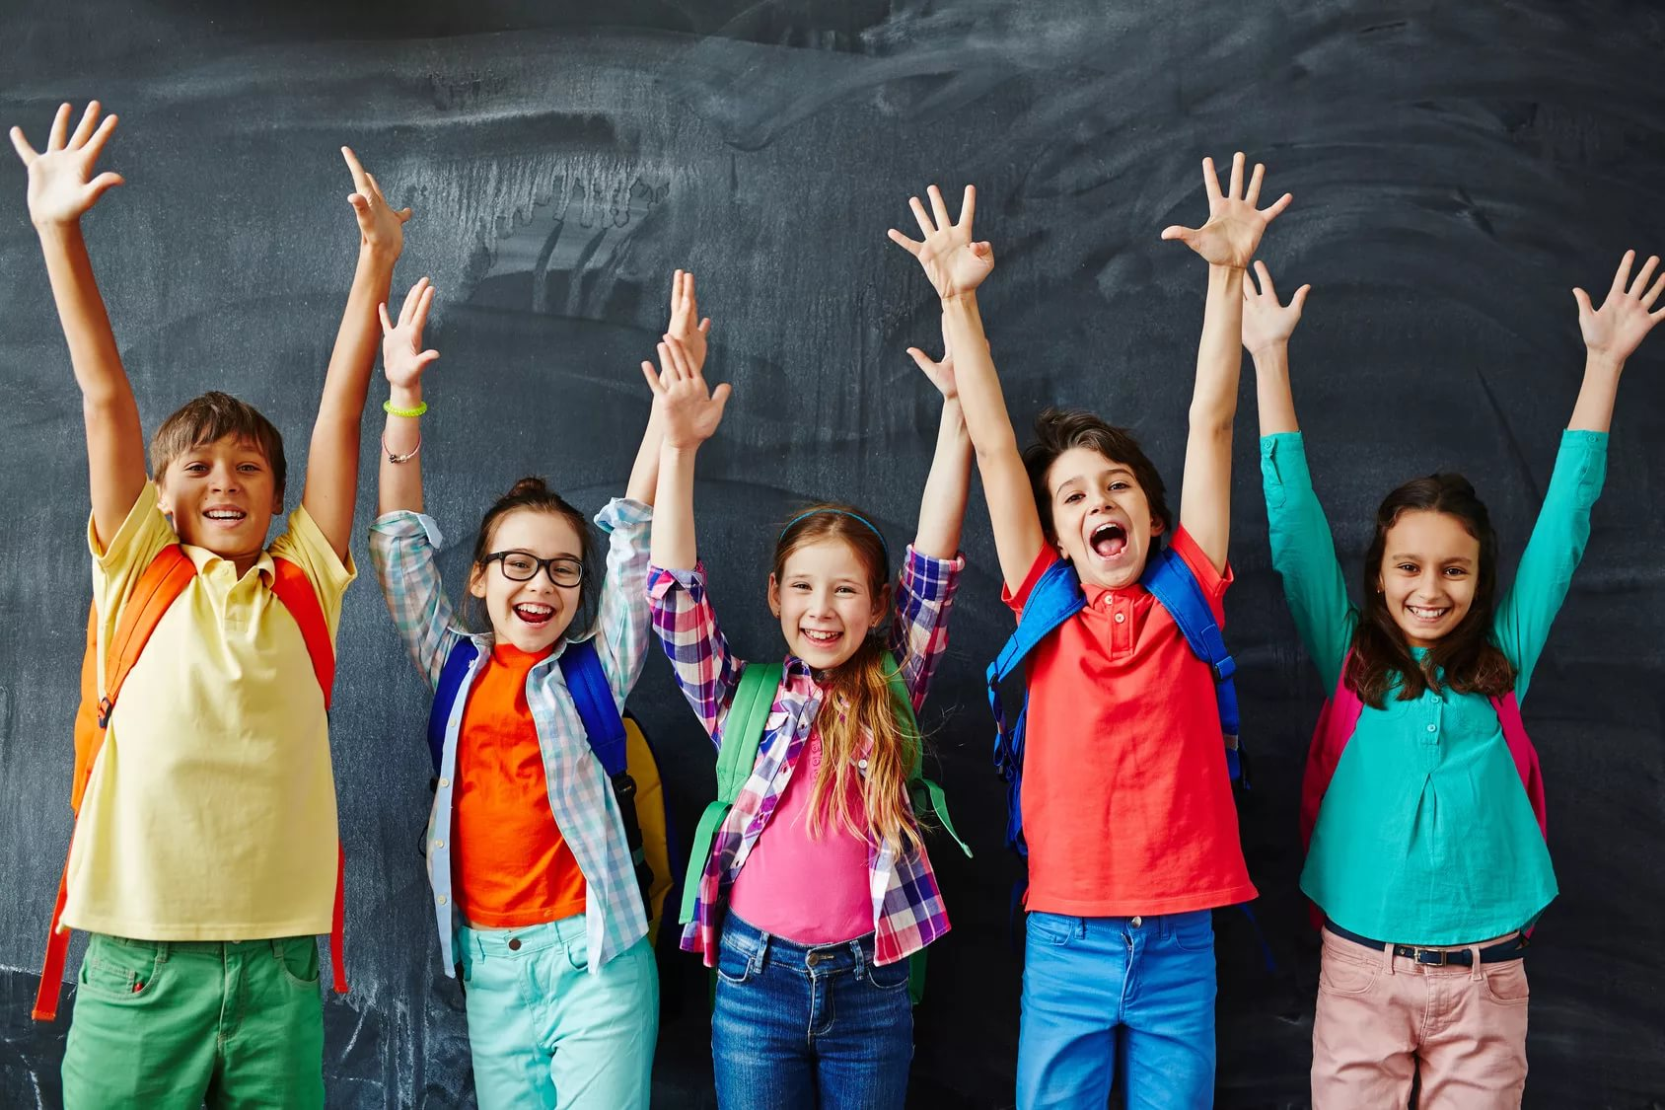

(391) 260 – 27 – 20 телефон доверия медико – психологической и социальной помощи подросткам и молодежи города Красноярска
(391) 221 – 41 – 64 Уполномоченный по правам ребенка в Красноярском крае
(391) 225 – 47 – 03 Детский телефон доверия по Советскому району
(391) 225 – 51 56 Центр социальной помощи семье и детям
Кризисный центр «Верба» телефон доверия (391)234 – 25 – 38
Анонимные кабинеты для подростков центр медико – социальной помощи (391) 224 – 34 – 50

